Projekt: | Elektrownia Grudziądz
Nr projektu: | 399670 | Rewizja: | B
Przygotował: | Dawid Pańczyk | Data: | 05.03.2019 r.
Zatwierdził: | Mariusz Konopka | Sprawdził: | Michał Basiak
Temat: | Opis potrzeb i wymagań Zamawiającego

Wstęp
Zgodnie z umową z dnia 17.07.2018 r. dotyczącą „Doradztwa techniczno-handlowego dla projektu Elektrowni Grudziądz” Mott MacDonald Polska Sp. z o.o. (Doradca Techniczno-Handlowy) przedstawia do akceptacji Energa Wytwarzanie S.A. (Zamawiający) projekt opisu potrzeb i wymagań Zamawiającego.
Niniejszy opis został przygotowany na podstawie wiedzy i doświadczenia DTH oraz ustaleń i materiałów ze spotkań z Zamawiającym, które odbyły się w dniach 18.07.2018 r oraz 31.08.2018.

Projekt ogłoszenia o zamówieniu w Dz. U. Unii Europejskiej

Przedmiot zamówienia
Przedmiotem zamówienia jest budowa bloku energetycznego opalanego gazem ziemnym o mocy elektrycznej brutto 450-750 MW.
Blok będzie wyposażony w turbinę gazową, kocioł odzyskowy oraz turbinę parową kondensacyjną. Para z turbiny będzie skraplana w mokrej chłodni wentylatorowej.
Blok będzie produkował energię elektryczną na potrzeby Krajowego Systemu Elektroenergetycznego. Blok planowany jest jako jednostka działająca na rynku mocy tj. uruchamiana i odstawiana w zależności od chwilowego zapotrzebowania na moc w KSE.
Wyprowadzenie mocy elektrycznej do istniejącej stacji elektroenergetycznej Grudziądz Węgrowo znajdującej się w sąsiedztwie działki przeznaczonej pod budowę Bloku. Dla celów poboru wody chłodzącej (uzupełnianie obiegu chłodzenia skraplacza) zostanie wybudowany rurociąg wody technologicznej z rzeki Wisły o długości ok 7,5 km. Pobór gazu będzie realizowany poprzez stację pomiarowo redukcyjną z gazociągu Włocławek Grudziądz.
Realizacja Przedmiotu Kontraktu obejmuje wszelkie elementy niezbędne do prawidłowej eksploatacji Bloku.
Kontrakt będzie zrealizowany w formule „pod klucz”, obejmującej realizację wszystkich Prac w tym m.in. zaprojektowanie, przygotowanie dokumentacji do zmiany pozwolenia na budowę i uzyskanie ostatecznego pozwolenia na budowę (jeśli rozwiązania zaproponowane przez Wykonawcę będą tego wymagały), dostawy, roboty budowlane, montaż, rozruch, ruch regulacyjny i próbny, uzyskanie pozwolenia na użytkowanie i inne niezbędne pozwolenia, przekazanie do eksploatacji, szkolenie personelu, a także wykonanie niezbędnego przygotowania i zagospodarowania terenu inwestycji.
Zamawiający dysponuje ważnym pozwoleniem na budowę dla Bloku i przyłączy, ponadto uzyskane zostały warunki przyłączenia do sieci PSE (zawarta umowa przyłączeniowa). Warunki przyłączenia do sieci gazowej są w fazie negocjacji.

Lokalizacja
Blok będzie zlokalizowany na terenie miasta Grudziądz w sąsiedztwie istniejącej stacji elektroenergetycznej 110 kV Grudziądz Węgrowo. Działka planowana pod inwestycję w znacznej części jest niezagospodarowana. Działka przeznaczona pod inwestycję znajduje się w obszarze ograniczonym ulicami: Skowronkową, Jaskółczą i Żurawią.
Rysunek 1: Projekt zagospodarowania terenu dla budowy Bloku oraz przyłączy.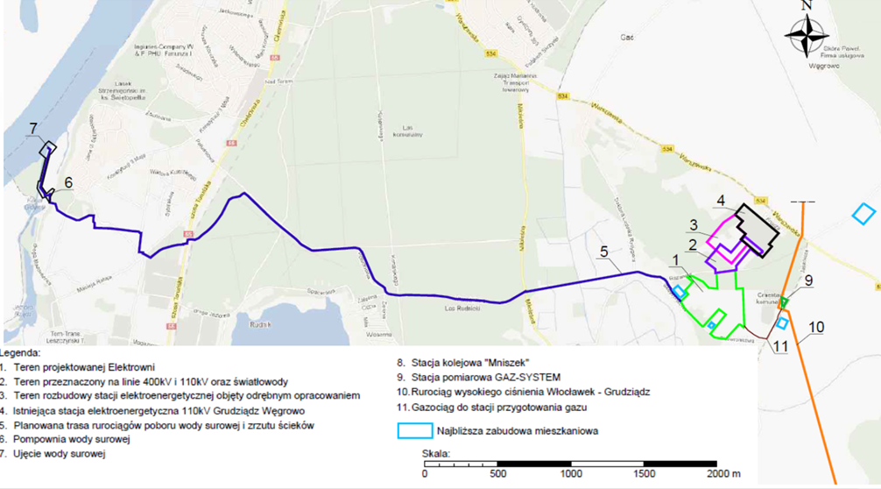

Przewidywany zakres dialogu konkurencyjnego
W toku prowadzonego postępowania Zamawiający przewiduje przeprowadzanie z Wykonawcami dialogu konkurencyjnego, w którym nastąpi uszczegółowienie wymagań Zamawiającego.
Dialog będzie prowadzony, co najmniej w zakresie zagadnień jak niżej:
- Moc Bloku
Rozważana jest moc Bloku w przedziale 450–750 MW. Zamawiający zakłada, że w trakcie negocjacji powyższy przedział ulegnie zawężeniu.
- Umowa serwisowa
Zamawiający zakłada, że turbina gazowa zainstalowana w Bloku będzie objęta długoletnią umową serwisową realizowaną przez Wykonawcę. Negocjacje powinny uściślić następujące kwestie:
  - Szczegółowy zakres umowy serwisowej (ustalenie granic dla serwisu);
  - Okres świadczenia usługi serwisu (określenie za pomocą dat lub okresów kolejnych przeglądów – co ma istotne znaczenie z punktu widzenia przewidywanego cyklu pracy Bloku).
- Parametry komercyjne
Zamawiający zakłada, że w trakcie dialogu zostaną ustalone ostateczne zapisy umów na budowę Bloku oraz na jego serwisowanie.
- Podział zadań i ryzyka
Zamawiający zakłada, że w trakcie dialogu zostanie ustalony ostateczny podział zadań i ryzyka w tym m.in. związane ze zmianą pozwolenia na budowę oraz budową przyłączy.

Harmonogram wyboru wykonawcy / warunki realizacji
Zakłada się, że wyłonieni w wyniku prekwalifikacji Wykonawcy otrzymają wstępną Specyfikację Istotnych Warunków Zamówienia. Przewiduje się, że zaproszenie do dialogu konkurencyjnego zostanie wydane w II kwartale 2019 r.
Dialog konkurencyjny jest planowy na trzeci kwartał 2019 r.
Po przeprowadzeniu dialogu wykonawcy zostaną zaproszeni do składania ofert ostatecznych (III lub IV kwartał 2019 r.). Wraz z zaproszeniem Wykonawcom zostanie przedstawiona ostateczna Specyfikacja istotnych Warunków Zamówienia.
Przewiduje się, że kontrakt na realizację bloku zostanie podpisany w I kwartale 2020 r. Zakłada się, że blok zostanie przekazany do komercyjnej eksploatacji w roku 2022-23 r.

